**ПРАКТИЧЕСКОЕ ЗАНЯТИЕ № 1 (аудиторная работа)**

Инфекции, связанные с оказанием медицинской помощи (ИСМП) являются актуальной проблемой современной медицины, и в последние десятилетия к ней привлечено внимание медицинских работников всего мира. Использование новейших достижений науки и практики, грамотный выбор медицинских технологий, направленных на профилактику инфекций, позволяет улучшить качество оказания медицинской помощи и снизить риски внутрибольничных инфекций.

Проблема профилактики инфекций, связанной с оказанием медицинской помощи, комплексная и многогранная; один из аспектов профилактики ИСМП – правильный выбор средств индивидуальной защиты для медицинского персонала.

Медицинский персонал должен быть обеспечен комплектами сменной одежды: халатами, шапочками, сменной обувью и средствами индивидуальной защиты в необходимом количестве и соответствующих размеров (перчатками, масками, щитками, респираторами) в зависимости от профиля отделения и характера проводимой работы ([СП 2.1.3678-20 "Санитарно-эпидемиологические требования к эксплуатации помещений, зданий, сооружений, оборудования и транспорта, а также условиям деятельности хозяйствующих субъектов, осуществляющих продажу товаров, выполнение работ или оказание услуг"](https://docs.cntd.ru/document/573275590#6560IO)»).

Инфекции, связанные с оказанием медицинской помощи (ИСМП) представляют собой одну из наиболее актуальных проблем здравоохранения всех стран мира. Особенно это относится к инфекциям, которые поражают пациента и медицинский персонал в результате оказания медицинской помощи при госпитализации в медицинскую организацию стационарного типа. В России пациенты возлагают большие надежды на лечение в стационаре, отдавая ему преимущество по сравнению с лечением в амбулаторно-поликлинических учреждениях. В таком случае, проблема ИСМП кроме медицинской, социальной и экономической значимости приводит к потере репутации больничных учреждений. Проблеме  ИСМП у медработников должное внимание стали уделять только в последнее десятилетие. Ранее медперсонал рассматривался как участник эпидемического процесса только в качестве источника инфекции, фактора передачи возбудителей инфекции (руки) и основного нарушителя противоэпидемического режима в ЛПУ. Медики, спасая миллионы человеческих жизней, стремясь предотвратить ВБИ у пациентов, сами оказывались недостаточно защищенными. По статистике заболеваемость медицинского персонала целым рядом инфекций на много выше, чем у других групп населения. Биологическим фактором в России обусловлено в среднем 73% случаев профессионального заболевания медиков. Заболеваемость туберкулезом медицинских работников в 7 раз выше, чем населения в целом, а частота выявления серологических маркеров гепатитов В и С - в три раза. Существуют данные по РФ, что 63 % персонала

гнойно-хирургических отделений в течение года заболевали различными формами гнойно-воспалительных инфекций, у 5-7% персонала - повторное заболевание.

Долг каждого медицинского работника - качественное оказание медицинской помощи, в том числе пациентам с гемоконтактными инфекциями. При оказании медицинской помощи медработники должны соблюдать собственную инфекционную безопасность. Собственная инфекционная безопасность медицинского персонала не должна ставиться выше инфекционной безопасности пациента. Обеспечению инфекционной безопасности пациентов и персонала способствует применение медицинскими работниками средств индивидуальной защиты.

В 2006 году Россия вступила во Всемирный альянс по безопасности пациентов и медицинского персонала. Было подписано заявление о поддержке контроля над ИСМП. Работа Альянса по борьбе с ИСМП проводится путем повышения и снижения риска по следующим направлениям:

1. чистые руки,
2. чистая практика (безопасность клинических процедур),
3. чистые продукты (безопасность крови),
4. чистая среда (безопасность воды и санитария в здравоохранении),
5. чистое оборудование.

В 2011 году принята «Национальная концепция профилактики инфекций, связанных с оказанием медицинской помощи».Основные группы ИСМП - гнойно-септические инфекции, кишечные инфекции, гемоконтактные (парентеральные) инфекции. Предупредить заражение данными инфекциями поможет только грамотное применение средств индивидуальной защиты для медицинского персонала.

**РЕГЛАМЕНТИРУЮЩИЕ ПРИКАЗЫ:**

* [СП 2.1.3678-20 "Санитарно-эпидемиологические требования к эксплуатации помещений, зданий, сооружений, оборудования и транспорта, а также условиям деятельности хозяйствующих субъектов, осуществляющих продажу товаров, выполнение работ или оказание услуг"](https://docs.cntd.ru/document/573275590#6560IO)»
* СанПиН 3.3686 - 21 «Санитарно - эпидемиологические требования по профилактике инфекционных болезней»
* СанПиН 2.1.3684-21 "Санитарно-эпидемиологические требования к содержанию территорий городских и сельских поселений, к водным объектам, питьевой воде и питьевому водоснабжению, атмосферному воздуху, почвам, жилым помещениям, эксплуатации производственных, общественных помещений, организации и проведению санитарно-противоэпидемических (профилактических) мероприятий"
* СанПиН 3.5.1904 - 04 «Использование ультрафиолетового бактерицидного излучения для обеззараживания воздуха в помещениях»
* Приказ Минздрава РФ от 09.01.2018 №1н «Об утверждении требований к комплектации лекарственными препаратами и медицинскими изделиями укладки экстренной профилактики парентеральных инфекций для оказания первичной медико-санитарной помощи, скорой медицинской помощи, специализированной медицинской помощи и паллиативной медицинской помощи"

**МЕРЫ ПО ПРОФИЛАКТИКЕ ИСМП**

Профилактика ИСМП предусматривает выполнение медицинскими работниками ***МЕР БЕЗОПАСНОСТИ*** *- это меры, направленные на защиту медицинских работников и пациентов от заражения инфекциями, вызываемыми широким рядом возбудителей, в том числе передающимися с кровью вирусами. Эти меры должны выполняться в отношении всех пациентов, независимо от диагноза. Данные меры применяются при возможном контакте с биологическими жидкостями.*

***Цель:*** предупреждение внутрибольничного заражения гепатитом В, передачи вируса иммунодефицита человека (ВИЧ) и возбудителей других инфекций, переносимых кровью от пациентов к персоналу, от персонала к пациентам и от пациента к пациенту.

***Всех пациентов необходимо рассматривать как потенциально инфицированных вирусом гепатита В и С, ВИЧ и другими передаваемыми с кровью инфекциями.***

***УНИВЕРСАЛЬНЫЕ МЕРЫ БЕЗОПАСНОСТИ применяются в отношении:***

* *крови, продуктов крови;*
* *спермы;*
* *влагалищных выделений;*
* *синовиальной жидкости;*
* *цереброспинальной жидкости;*
* *плевральной жидкости;*
* *перикардиальной жидкости;*
* *перитонеальной жидкости;*
* *амниотической жидкости;*
* *слюны при стоматологических и оральных процедурах;*
* **и следующих субстанций, если они загрязнены видимой кровью:**

*мочи, фекалий, рвотных масс, назальных выделений, пота, слёзной жидкости.*

***УНИВЕРСАЛЬНЫЕ МЕРЫ БЕЗОПАСНОСТИ*** акцентируют внимание на ***средствах индивидуальной защиты медицинского персонала*** и ***правилах работы с использованным инструментарием.***

***СТАНДАРТНЫЕ МЕРЫ БЕЗОПАСНОСТИ*** направлены на снижение риска перекрёстной инфекции среди пациентов, а также на минимизацию риска профессионального заражения.

1. Рассматривать кровь и биологические жидкости пациента, все образцы лабораторных анализов, белье (загрязненное кровью и выделениями пациента) потенциально-инфицированными.
2. Медработники при поступлении на работу проходят медицинский осмотр с обследованием на сифилис, вирусные гепатиты В, С и ВИЧ-инфекцию. Повторные медосмотр и обследование проводятся согласно нормативных документов.
3. Медперсонал должен проходить инструктаж по технике безопасности.
4. Медицинские работники, контактирующие с кровью и биологическими средами (жидкостями), должны быть привиты против вирусного гепатита В.
5. Медицинские манипуляции, диагностические исследования следует проводить в отведенных для этих целей помещениях. В ходе выполнения манипуляции, не следует садиться на постель пациента.
6. Строго соблюдать правила мытья рук и снятия перчаток. ***Мыть руки*** «до» и «после» выполнения манипуляций, даже если они выполнены в перчатках. Перчатки, снятые в процессе проведения манипуляции не использовать повторно.
7. Все манипуляции, при которых может произойти загрязнение рук кровью или сывороткой *(при осмотре пациента или проведении манипуляций возможен контакт с биологической жидкостью, слизистыми оболочками, повреждённой кожей и контаминированными предметами)* производить ***в***

* ***перчатках,***
* ***дополнительном влагонепроницаемомхалате,***
* ***фартуке,***
* ***сменной обуви,***
* а во избежание разбрызгивания крови ***в лицевых масках, защитных очках, экранах для лица,*** выходить в которых за пределы отделения, манипуляционных кабинетов и т.д. запрещается.

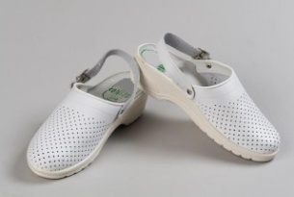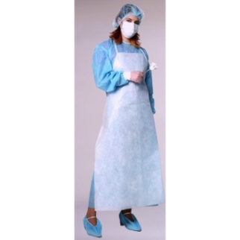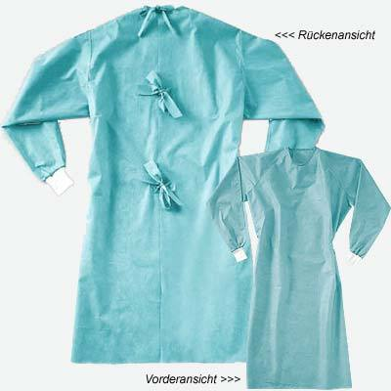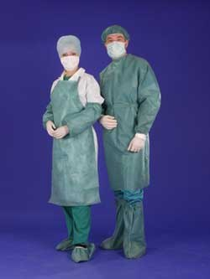

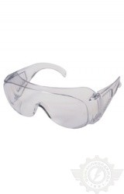

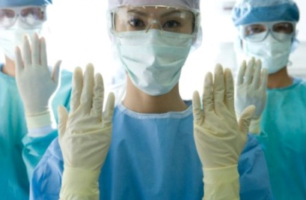

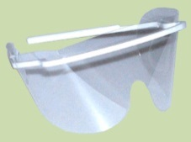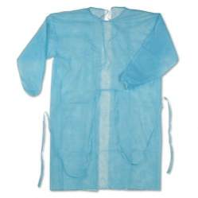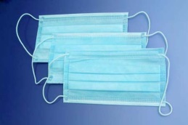

1. При загрязнении перчаток кровью и выделениями пациента без их разрыва, во избежание загрязнения рук в процессе их снятия, следует тампоном (салфеткой), смоченным раствором дезинфицирующего средства (или антисептика), снять видимые загрязнения, затем снять перчатки в дезинфицирующий раствор. После снятия перчаток руки обработать антисептиком.
2. 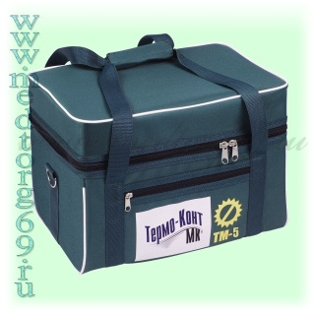Перед транспортировкой все биологические материалы для исследования должны помещаться ***в контейнеры с герметическими крышками***, наружные части контейнера обработать дезинфектантом.

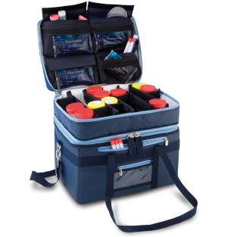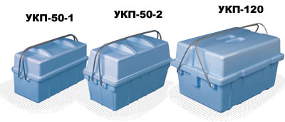

1. Разборку, мойку и ополаскивание инструментов и всего, соприкасающегося с кровью или биологическими жидкостями, проводить ***только после дезинфекции*** и в перчатках.
2. Осторожно обращаться с острым инструментарием, избегая случайных повреждений:

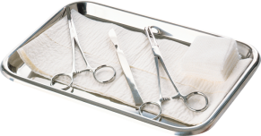- осторожно открывать флаконы и ампулы;

- не передавать острые предметы из рук в руки, а через нейтральную зону (промежуточный лоток или положить их на нейтральную зону, не касаясь одних и тех же предметов одновременно);

- избегать уколов, порезов острыми инструментами, разбитой посудой;

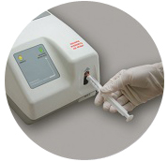- запрещается надевание колпачков на использованные иглы;

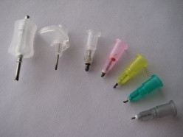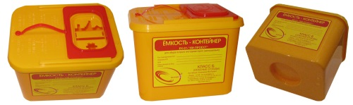- после использования шприцы с иглами сбрасываются в непрокалываемые контейнеры,не следует вручную отсоединять иглу, а пользоваться деструктором, иглоотсекателем, прошедшими регистрацию в установленном порядке;

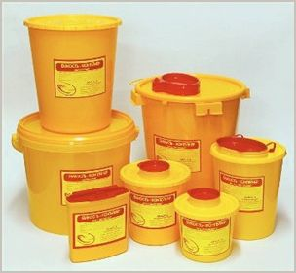- одноразовые инструменты помещать в прочный, непрокалываемый контейнер;

- не следует сгибать или ломать использованную иглу;

- помещать использованный колющий и режущий инструментарий в непрокалываемые контейнеры;

- проводить выемку инструментов после дезинфекции с помощью перфорированного внутреннего контейнера, пинцета или корнцанга;

- упавшие иглы поднимать пинцетом или магнитом.

12. В рабочих помещениях, где существует риск профессионального заражения ***запрещается есть, пить, курить, наносить косметику, брать в руки контактные линзы*** (в каждом лечебно-диагностическом отделении должны быть помещения для персонала). В ходе проведения манипуляций пациенту, персонал не должен вести записи, прикасаться к телефонной трубке, клавиатуре компьютера и т.п.

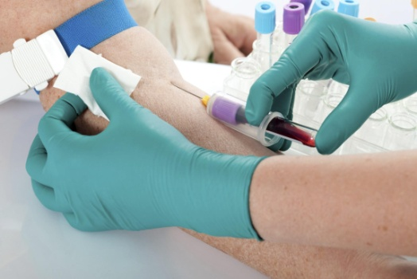

1. Забор крови осуществлять вакуумными системами для взятия венозной крови. Пробирки с кровью должны быть закрыты пробками. Перемешивать кровь только в пробирках, закрытых пробкой. Бланк направления в лабораторию не помещать на пробирки с кровью. Пробирки маркировать, а номер ставить в направлении, которое помещается в специальный контейнер отдельно от штатива с пробирками.
2. 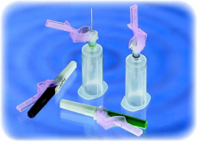Использовать безопасный, удобный медицинский инструментарий (атравматический) и устройства с защитными приспособлениями (самоблокирующиеся шприцы, вакуумные системы для бесконтактного забора крови и др.).
3. 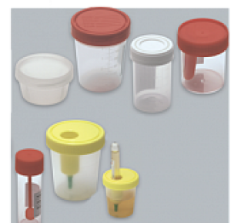Забор анализов мочи, рвотных масс, кала и других биологических сред организма осуществлять в ёмкости с крышками, используя спецодежду, средства индивидуальной защиты и соблюдая технику безопасности. Бланк направления помещать отдельно от ёмкостей с анализами, доставку анализов в лабораторию производить в специальном контейнере.
4. Смену и сортировку загрязненного белья кровью и биологическими средами, следует проводить в перчатках, маске, халате и шапочке; при сортировке дополнительно использовать фартук. Загрязненное кровью и биологическими жидкостями бельё замачивают в дезинфицирующем растворе.
5. Мероприятия по очистке, дезинфекции и стерилизации медицинского инструментария и оборудования проводят в соответствии с действующими нормативными документами.
6. При попадании крови или биологических жидкостей на халат (одежду) необходимо снять его и погрузить в дезинфицирующий раствор (халат однократного применения можно продезинфицировать физическими методами, например: паровым) в концентрации соответствующей режиму дезинфекции при вирусных гепатитах.
7. При попадании крови и биологических жидкостей на поверхность проводят дезинфекцию препаратами, имеющими режимы обеззараживания крови согласно методическим рекомендациям.
8. Не допускать к работе с пациентами персонал с микротравмами, экземой, дерматитом. Если же это невозможно, во время работы все повреждённые участки (микротравмы, ссадины, царапины) должны быть закрыты напальчниками, лейкопластырем, водонепроницаемыми повязками.
9. При проведении искусственного дыхания необходимо избегать дыхания рот в рот.
10. Необходимо правильно организовать рабочее место: безопасный, непрокалываемый контейнер необходимо установить на столе или другой поверхности на расстоянии вытянутой руки. Заполнять медицинскую документацию необходимо на чистом столе.

Все рабочие места, где проводятся инвазивные манипуляции (например, в процедурном кабинете) должны быть обеспечены дезинфицирующим раствором и аварийной аптечкой.

1. При аварийной ситуации проводить постконтактную профилактику, в том числе экстренную вакцинацию против вирусного гепатита В.

**Одежда медицинских работников**

|  |  |  |
| --- | --- | --- |
| **Первый вариант – для работы в отделении:** | **Второй вариант - при работе с пациентами:** | **Третий вариант - для выхода из отделения:** |
| **http://odpm.ru/image/cache/data/specodegda/med-700x700.jpg** | **http://www.spets.ru.images.1c-bitrix-cdn.ru/upload/iblock/6a9/6a948a3c0d87a88f6a486bd2fb57abc6.png?1487590392414484**https://tapoc.trbo.yandex.net/tapoc_secure_proxy/4d502d07137a17b789ab3ae6d6bed96e?url=http%3A%2F%2Fwww.classifieds24.ru%2Fimages%2F2436%2F2435023%2Flarge_3.jpghttps://tapoc.trbo.yandex.net/tapoc_secure_proxy/4d502d07137a17b789ab3ae6d6bed96e?url=http%3A%2F%2Fwww.classifieds24.ru%2Fimages%2F2436%2F2435023%2Flarge_3.jpg | http://lirannalbd.ru/malolafolg/img2842082.jpg |

Важно, чтобы униформа и халат оставались сухими в течение дня. Влажная ткань способствует распространению микроорганизмов.

**МЕДИЦИНСКИЕ ФАРТУКИ, ХАЛАТЫ, КОЛПАКИ**

Чистый нестерильный фартук и медицинский халат используются для защиты кожных покровов от инфекций при проведении медицинской процедуры, сопряженной с риском разбрызгивания крови идругих биологических жидкостей, и при заведомом контакте с инфекцией.

Не доказано, что ношение медицинских халатов сотрудниками и посетителями МО снижает заболеваемость ИСМП. Однако есть данные, что использование одноразовых халатов помогает предотвратитьраспространение некоторых возбудителей вирусных инфекционных заболеваний.

В процессе оказания медицинской помощи медицинские халаты (особенно рукава халатов) значительно контаминируются бактериальной флорой, поэтому повседневно следует носить халат с короткими рукавами (исключая случаи, когда требуется стерильный халат). Необходимость в защитном фартуке определяется степенью риска контакта с биологическими жидкостями через одежду. Медицинские колпаки используются для предупреждения контаминации микроорганизмами с поверхности головы медицинского работника.

Защитные халаты и фартуки необходимо снимать до выхода из помещения, где проводится медицинская процедура, для предупреждения распространения инфекции.

Снимать фартуки и халаты нужно таким образом, чтобы максимально предотвратить риск контаминации кожи или одежды медицинского работника. После снятия халат и фартук необходимо свернуть «загрязненной» стороной внутрь и выбросить в специальный контейнер для белья «Отходы. Класс Б» или в непромокаемый мешок (контейнер) для утилизации.

Алгоритм снятия контаминированного фартука (см. Приложение 1). Алгоритм снятия контаминированного хирургического халата (см. Приложение 1).

**Средства защиты лица и глаз медицинского работника**

Вирусные и бактериальные инфекции могут проникать в организм человека через незащищенные слизистые оболочки рта, носа и глаз. Вследствие этого важной составляющей стандартных мер профилактики на рабочем месте является обеспечение надлежащей защиты лица и глаз медицинского работника от разбрызгивания крови и других биологических жидкостей пациента.

Использование защитной маски в сочетании со специальными очками необходимо при проведении процедур, сопряженных с высоким риском контакта с биологическими жидкостями.

**ИСПОЛЬЗОВАНИЕ ЗАЩИТНЫХ СРЕДСТВ ДЛЯ ЛИЦА И ГЛАЗ**

|  |  |  |
| --- | --- | --- |
| **Тип процедур** | **Пример процедуры** | **СИЗ** |
| Процедуры, сопряженные с риском разбрызгивания биологических жидкостей | Аспирация носоглоточного отделяемого. Промывание раны. Опустошение дренажного мешка  катетера. | Защитные экраны, закрывающие  лицо.  Хирургические маски |
| Процедуры, сопряженные с рис-  ком попадания патогенных микро-  организмов в дыхательные пути  медработника | Общий первичный и ежедневный  осмотр пациента, потенциально  имеющего инфекции, передаваемые воздушно-капельным путем.  Интубация. Отсос жидкости из дыхательных путей. | Защитные очки.  Лицевая маска или респиратор P2 |

Защитные очки с противотуманным покрытием обеспечивают надежную защиту глаз медицинского работника от попадания брызг и капель при различных медицинских процедурах.

Современные защитные очки плотно прилегают к лицу, практически не оставляя зазоров (для большей эффективности следует подбирать очки, закрывающие уголки глаз и линию вдоль бровей). Существуют очки со специальными защитными экранами по бокам – они применяются при проведении процедур, требующих использования операционных микроскопов. Корригирующие и солнцезащитные очки, а также контактные линзы не являются эффективными средствами защиты глаз.

В качестве альтернативы защитным очкам в дополнение к хирургической маске могут использоваться специальные лицевые экраны (одноразовые или многократного использования). В отличие от очков лицевой экран полностью закрывает лицо от подбородка до темени, тем самым обеспечивая защиту всего лица медицинского работника.

Снятие лицевого экрана, маски и очков возможно только после снятия перчаток и обработки рук. Завязки, зажимы и крепления считаются «чистыми», к ним можно прикасаться незащищенными руками. Колонизация вирусной и бактериальной флорой происходит на передней поверхности маски, очков и лицевого экрана.

Лицевые экраны и защитные очки, предназначенные для многократного использования, должны подвергаться обработке в соответствии с инструкцией производителя. Обычно она включает погружение в

дезинфицирующий раствор или двукратное протирание салфеткой с дезинфицирующим раствором с интервалом 15 мин. При обеззараживании методом погружения следует соблюдать время экспозиции. Используется концентрация дезинфицирующего раствора, предусматривающая инактивацию вирусов гепатитов В и С.

Алгоритм снятия контаминированных защитных очков (см. Приложение 1).

**МЕДИЦИНСКИЕ МАСКИ И РЕСПИРАТОРЫ**

**Медицинские маски** предназначены для того, чтобы устранить или уменьшить выделение возбудителя из респираторного тракта, и предотвратить инфицирование окружающих. Как средство индивидуальной защиты «маски» могут применяться для предотвращения попадания биологических жидкостей пациента на кожу и слизистые ротовой полости и носа при проведении различных медицинских манипуляций и оперативных вмешательств.

**Когда нужно надевать медицинские маски?**

1. При работе в операционном блоке, родильном зале, перевязочной.
2. При накрытии стерильного стола.
3. При проведении манипуляций, сопровождающихся образованием брызг крови, секретов, экскрементов.
4. При постановке центральных венозных и артериальных катетеров.
5. В отделении новорожденных при проведении инвазивных манипуляций.
6. При проведении генеральных уборок.
7. При выемке стерильного материала в ЦСО.
8. При взятии ликвора.
9. В МО при проведении дополнительных санитарно-противоэпидемических мероприятий по предупреждению гриппа.
10. При обработке эндоскопов и инструментов к ним.
11. При входе в палату к пациенту с метициллинрезистентным золотистым стафилококком или ванкомицинрезистентным энтерококком.
12. При работе с грязным бельём (маска или респиратор).
13. При входе в боксы, смотровые кабинеты инфекционного отделения.
14. При удалении воздуха и герметизации одноразового пакета с медицинскими отходами.
15. При работе в отделении капельных инфекций, входе в палату к больным капельными инфекциями.
16. В случаях, когда невозможно добиться санаций снижения или полного избавления от носительства стафилококка у медицинских работников.

**Правила применения медицинских масок**

* Медицинские маски используются однократно.
* Надевать маску следует так, чтобы она закрывала рот и нос.
* При наличии тесёмок на маске их следует крепко завязать.
* При наличии вшитого крепления на носу следует плотно пригнать его к переносице.
* При наличии специальных складок на маске необходимо их развернуть, придав маске наиболее функциональную для плотного прилегания к лицу форму.
* Нельзя касаться надетой маски руками.
* Прикоснувшись к использованной/используемой маске, необходимо вымыть руки водой с мылом или обработать кожным антисептиком.
* Следует заменить маску на новую, чистую и сухую, как только надетая маска станет влажной.
* После работы маски подлежат обеззараживанию как отходы класса Б или В.

Алгоритм снятия контаминированной маски (см. Приложение 1).

Медицинская маска не даёт 100%-ой защиты верхних дыхательных путей. Поэтому персонал, работающий в условиях повышенных рисков заражения гриппом, туберкулёзом и др. опасными инфекциями с аэрозольным механизмом передачи (возбудителями размером меньше 5 микрон, которые практически не задерживаются медицинскими масками), д. б. обеспечен СИЗОД – персональными **респираторами**. Респираторы (от лат. respiro – дышу) – это устройство, обеспечивающее защиту организма от ингаляционного воздействия химических, биологических и микробных загрязнений (см. Приложение 2).

**Когда нужно надевать респираторы?**

1. При контакте с пациентами и загрязнённым больничным бельём в МО общего профиля.
2. При контакте с пациентами и загрязнённым больничным бельём в МО специализированного профиля (инфекционные, туберкулёзные).
3. При работе с лекарственными препаратами (например, антибиотики, противоопухолевые, наркотические анальгетики и др.).
4. При работе с биологическими экскретами.
5. При работе с бактериологическими культурами.

**Правила применения респираторов**

|  |  |
| --- | --- |
| **Респиратор с клапаном** | **Респиратор без клапана** |
| http://www.medopttorg.ru/images/products/3m_respirator_4.png | **http://www.medopttorg.ru/images/products/3m_respirator_5.png** |

* Персонал должен быть обучен правилам использования и показаниям для применения респираторов.
* [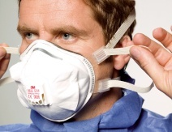](http://www.medopttorg.ru/products/432/)Перед надеванием необходимо тщательно изучить инструкцию, прилагаемую к средству индивидуальной защиты.
* Респиратор следует надевать перед вхождением в помещение, где находится пациент, выделяющий возбудителя инфекции, передающейся воздушно-капельным путём.
* Респиратор выбирается по размеру лица/головы.
* При наличии странгулятора необходимо обжать его на переносице.
* Завязывать ленты оголовья необходимо таким образом, чтобы, с одной стороны, обеспечить надёжное прилегание респиратора, а с другой – исключить чрезмерное давление респиратора на кожу лица.
* Респиратор должен закрывать как нос, так и рот.
* Перед применением респиратор должен быть проверен визуально на предмет наличия повреждений целостности, а также на герметичность, при надевании.
* Пользователь респиратором должен быть выбрит, чтобы борода, усы или бакенбарды не мешали герметичному прилеганию респиратора.
* Респиратор подлежит замене в случае сильного сопротивления дыханию, в случае его повреждения или намокания.
* Отработанные одноразовые респираторы утилизируют как отходы класса Б и В.
* Лицам и нарушениями функций дыхательной, сердечно-сосудистой систем следует проконсультироваться с врачом перед применением респиратора, так как существует ряд противопоказаний к его ношению.

**МЕДИЦИНСКИЙ ГОЛОВНОЙ УБОР**

**Какие функции выполняет медицинская шапочка?**

* Защищает от ИСМП.
* Защищает от попадания примесей химических агентов на волосы медицинского персонала: лекарственных веществ, реактивов, дезинфектантов, а так же бельевой пыли.

Алгоритм снятия контаминированной медицинской шапочки (см. Приложение 1).

**ЗАЩИТА НОГ: ОБУВЬ, БАХИЛЫ**

Медицинским работникам рекомендуется носить удобную и подходящую для выполнения повседневных обязанностей обувь, защищающую ноги от случайно упавших режущих и колющих предметов и поддающуюся обработке дезинфектантами при необходимости. Сменная обувь персонала, работающего в помещениях с асептическим режимом, должна быть из нетканого материала, доступного для дезинфекции.

|  |  |
| --- | --- |
| **Бахилы одноразовые** | http://атлант-нск.рф/img_cat/3/838u.jpg |
| **Бахилы высокие** | **http://www.локомотив18.рф/img/prod/bahily/bahil_hir1.jpg** |